安全作业管理

安全作业管理web端
综述：
安全作业管理系统web端包括安全作业一张图、作业管理、隐患排查、智能监测、辅助分析、参数配置模块。
数据范围：
默认展示外运长航全部单位的消防安全数据，各家单位均可查看本单位以及下属单位的数据情况。
以下为功能点阐述：

系统登录
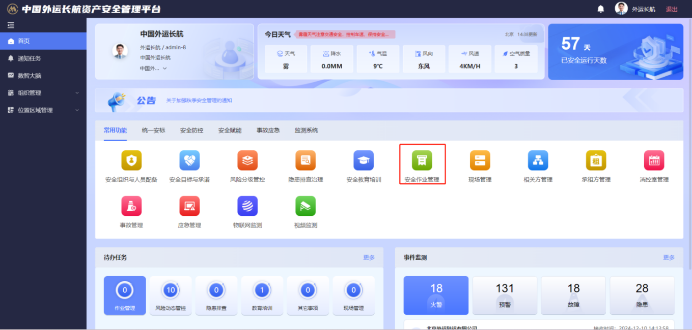
（系统登录-安全作业管理web端）
操作说明：
登录系统后，在“首页-常用功能”找到“安全作业管理”点击进入系统。

安全作业一张图
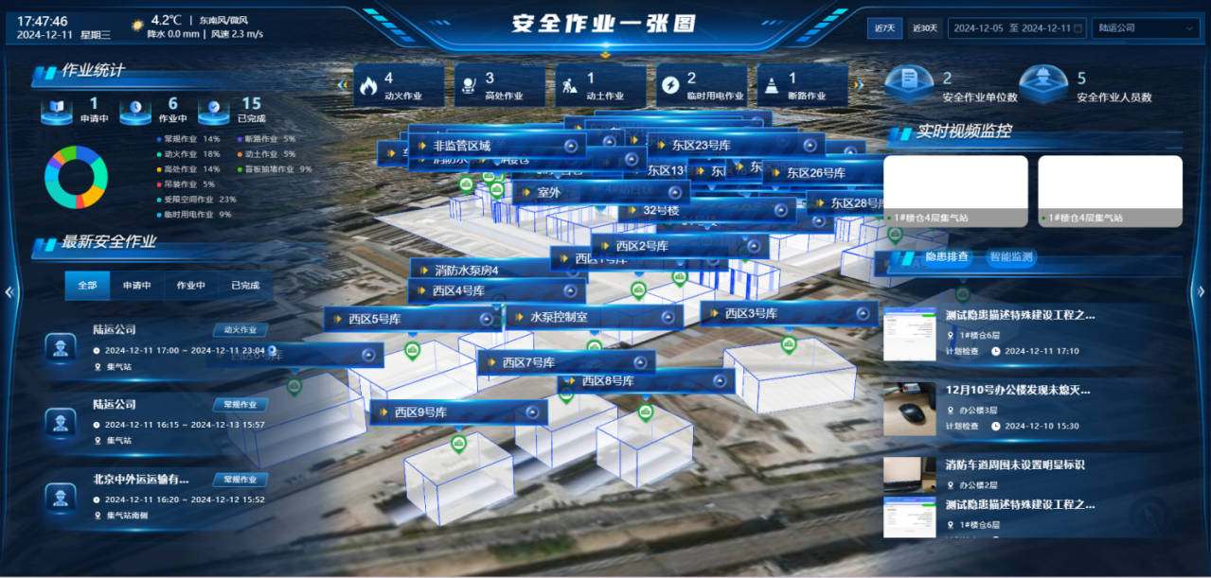
（安全作业一张图）
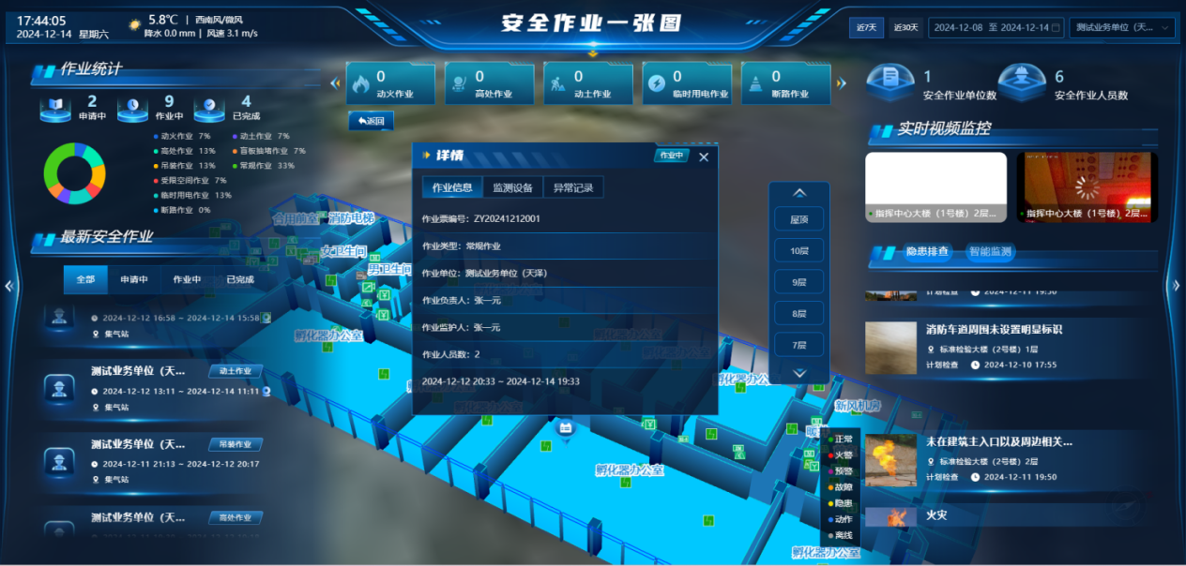
（最新安全作业跳转）
模块说明：
安全作业一张图支持查看集团单位的安全作业情况，包括作业统计情况、最新安全作业、安全作业数据统计、实时视频监控、隐患智能监测模块。
操作说明：
跳转到安全作业系统时，安全作业一张图页面自动弹出，或点击页面右上角地图图标弹出。
作业统计：支出户查看作业实施情况、各类型作业占比。
最新安全作业：查看作业的实时状态，点击支持快速跳转并定位到作业位置。
安全作业数据统计：支持查看各类安全作业数量、单位数量、安全作业人员数量。
实时视频监控：支持查看实时作业的监控视频。
隐患智能监测：支持查看隐患排查出的隐患及设备智能监测的设备报警记录。

作业管理
*全局说明：
- 参数配置
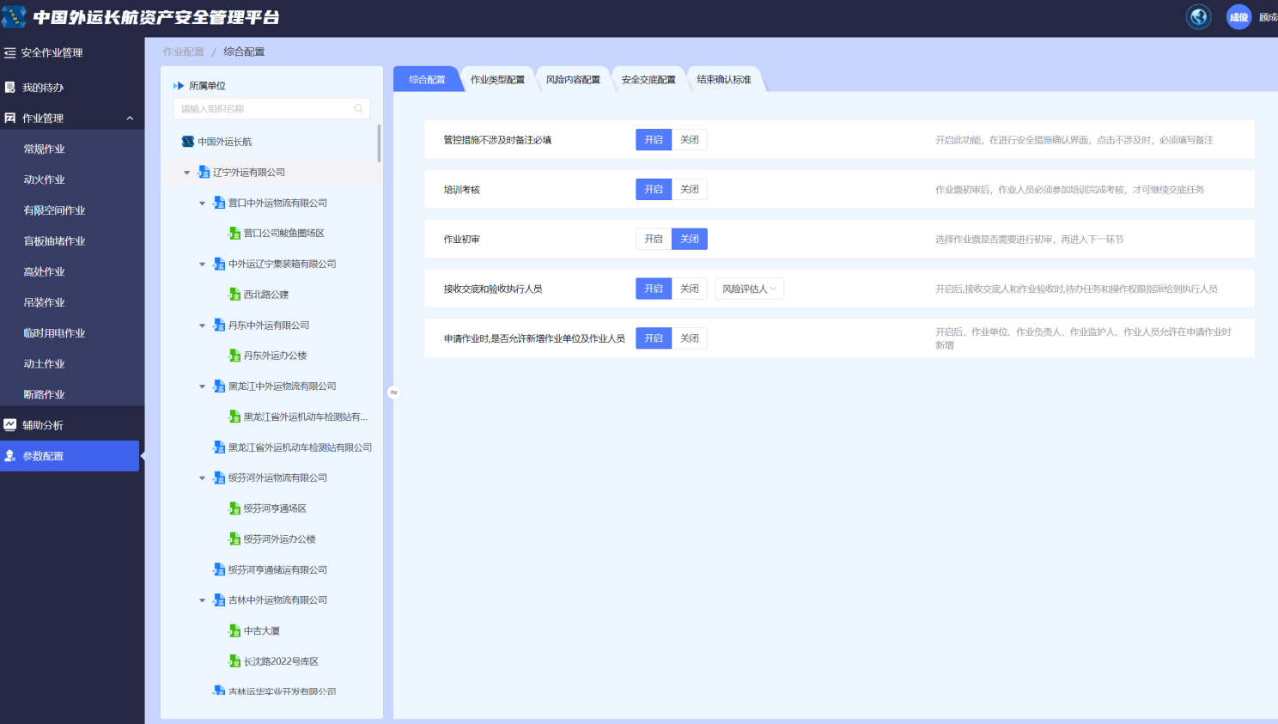
操作说明：
- 接收交底和验收执行人员配置：在接收交底和验收执行人员，因特殊情况无法操作系统时候（包含不限于：人员素质交底无法操作、手机不支持、环境不允许等情况）需代登录系统人员，提供移动设备让接受交底和验收人员进行签名和交底确认。（功能可视情况自行打开。一切产生的影响由单位自行承担）
- 申请作业时，是否允许新增作业单位及作业人员：打开开关后，则在申请作业页面时，可不跳开作业申请时，添加作业单位、作业负责人、作业监护人、普通作业人员和特种作业人员。
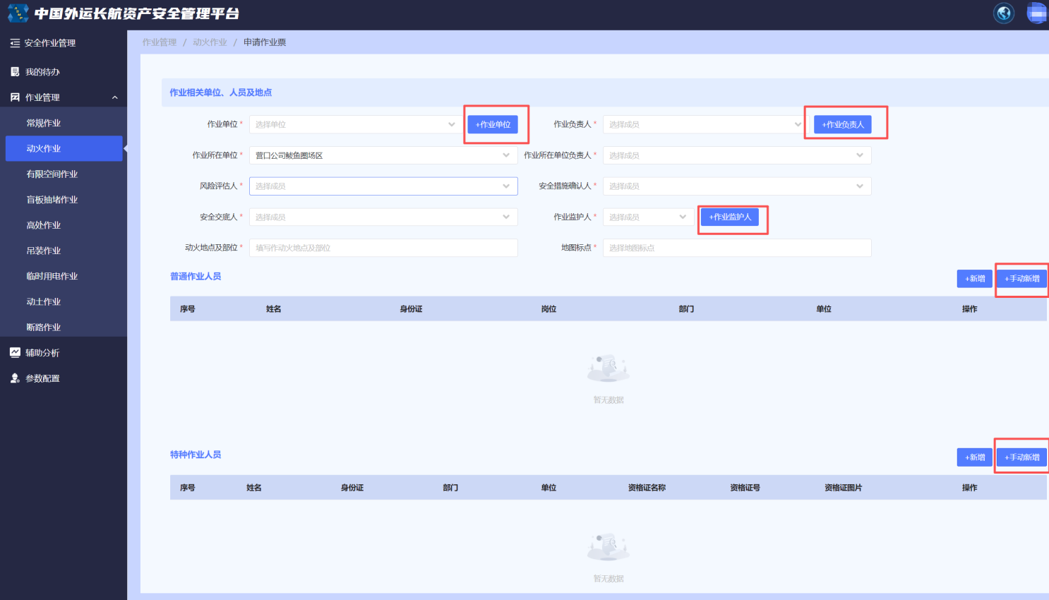

常规作业
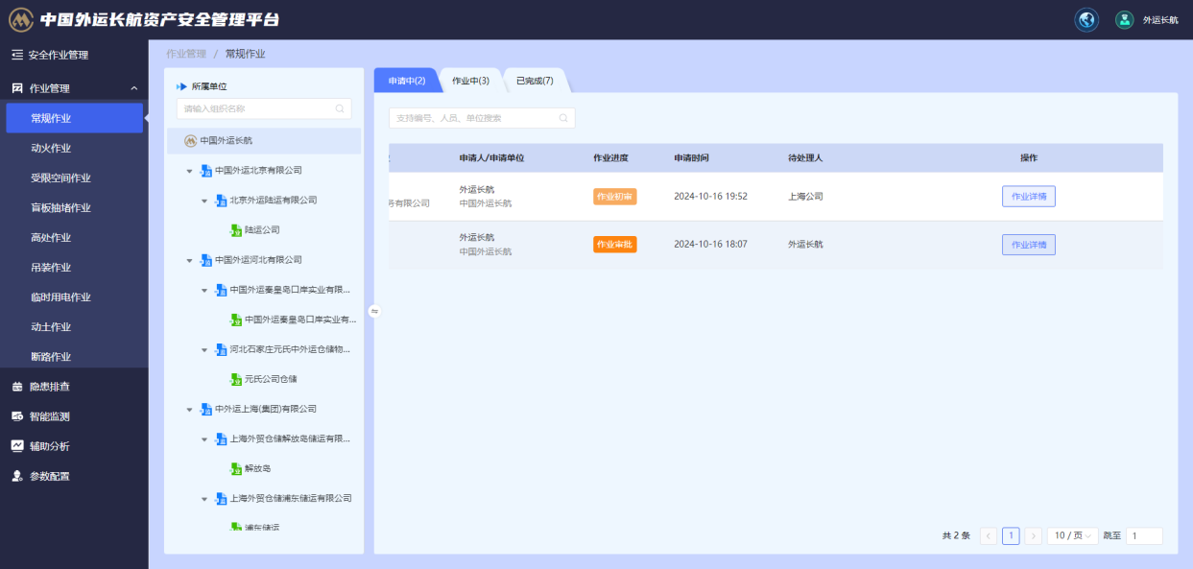
（申请中）
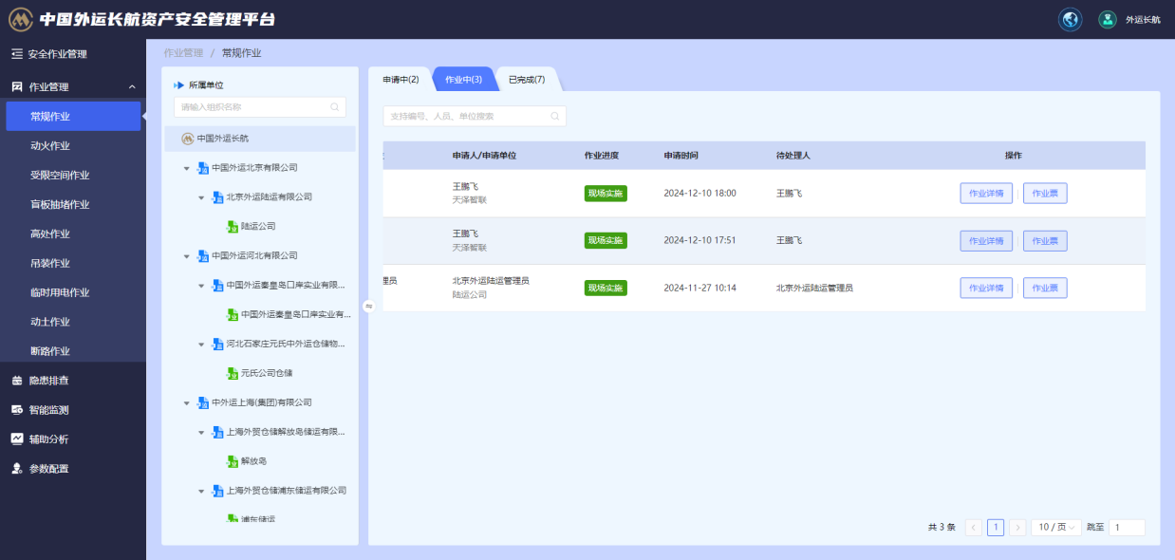
（作业中）
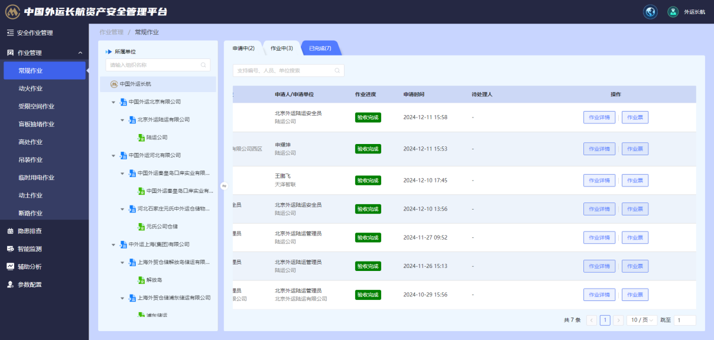
（已完成）
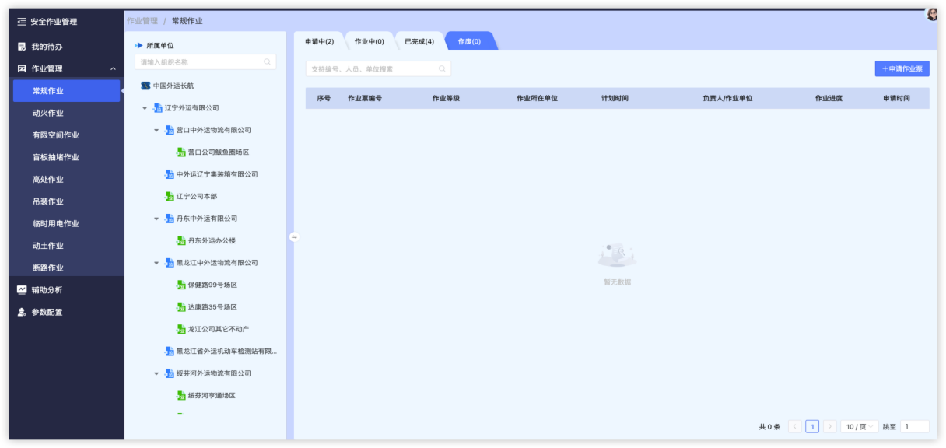
(作废)
模块说明：
支持对集团下单位申请中、作业中、已完成、作废的常规作业进行跟踪管理。
操作说明：
支持集团监管单位人员可查看集团单位作业进度及审批，支持业务单位人员申请作业及审批。
申请中：支持查看申请中的作业信息及进度。
作业中：支持查看作业中的作业信息进度及作业票。
已完成：支持查看已完成的作业及作业跟踪记录。
作废：支持查看已作废的作业及作业跟踪记录。

动火作业
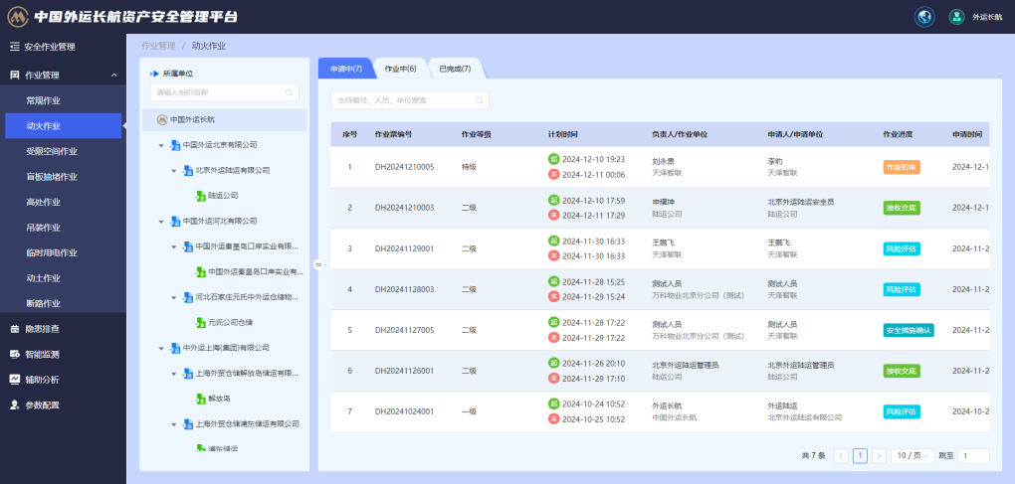
（申请中）
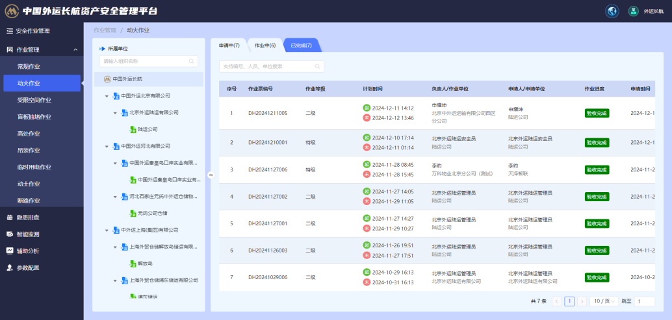
（作业中）
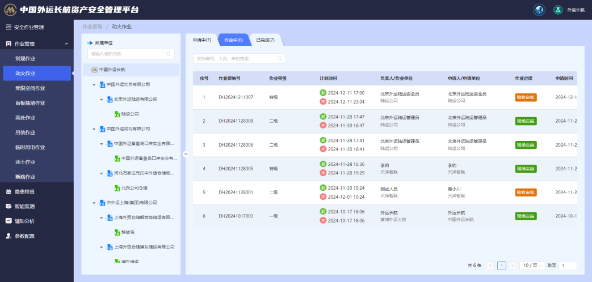
（已完成）
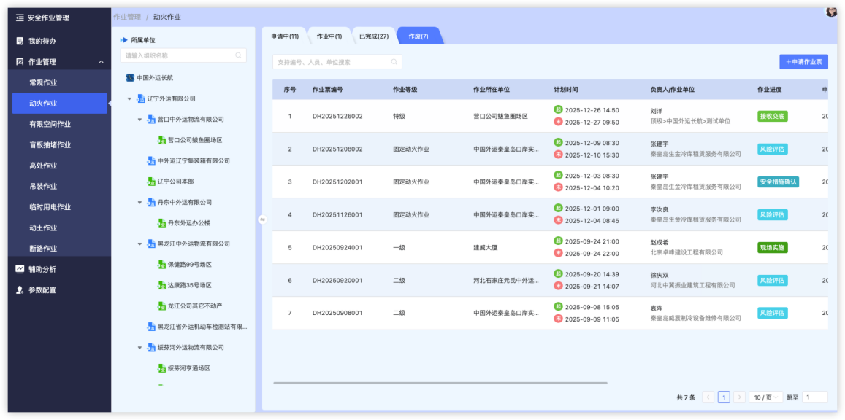
（作废）
模块说明：
支持对集团下单位申请中、作业中、已完成、作废的动火作业进行跟踪管理。
操作说明：
支持集团监管单位人员可查看集团单位作业进度及审批，支持业务单位人员申请作业及审批。
申请中：支持查看申请中的作业信息及进度。
作业中：支持查看作业中的作业信息进度及作业票。
已完成：支持查看已完成的作业及作业跟踪记录。
作废：支持查看已作废的作业及作业跟踪记录。

有限空间作业
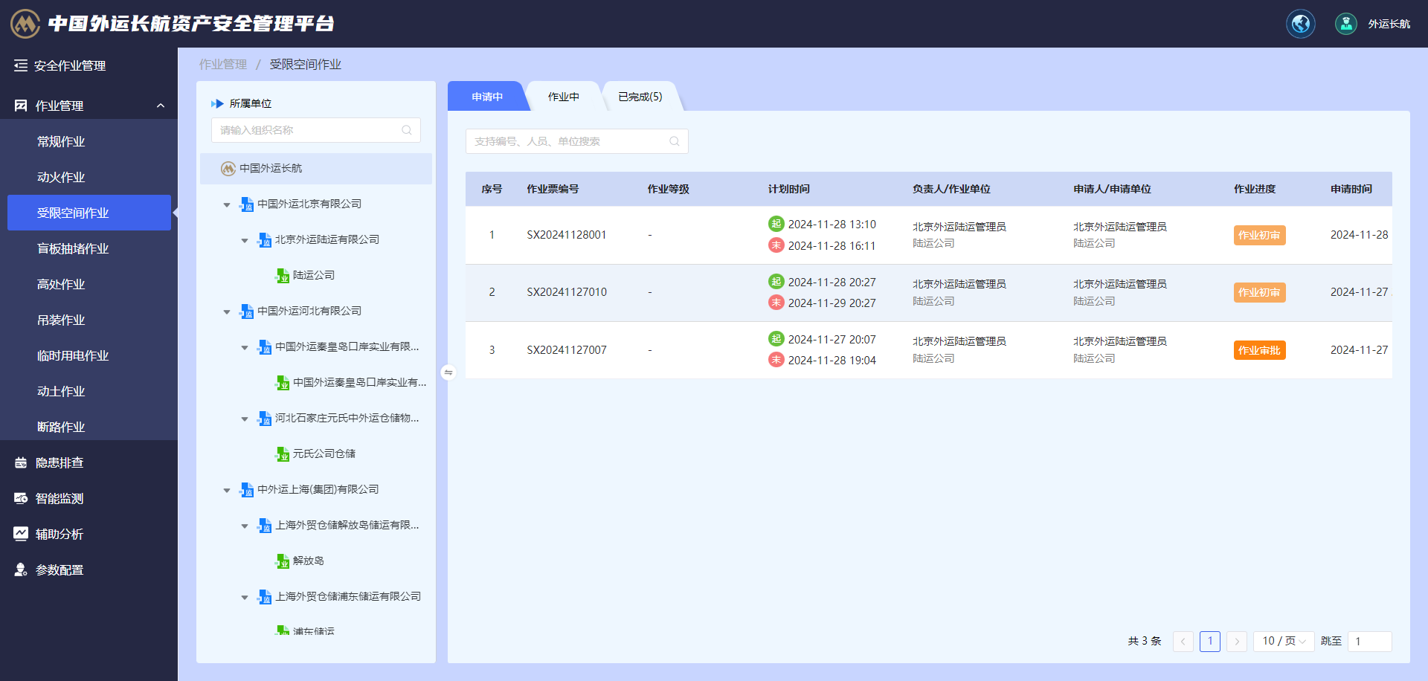
（申请中）
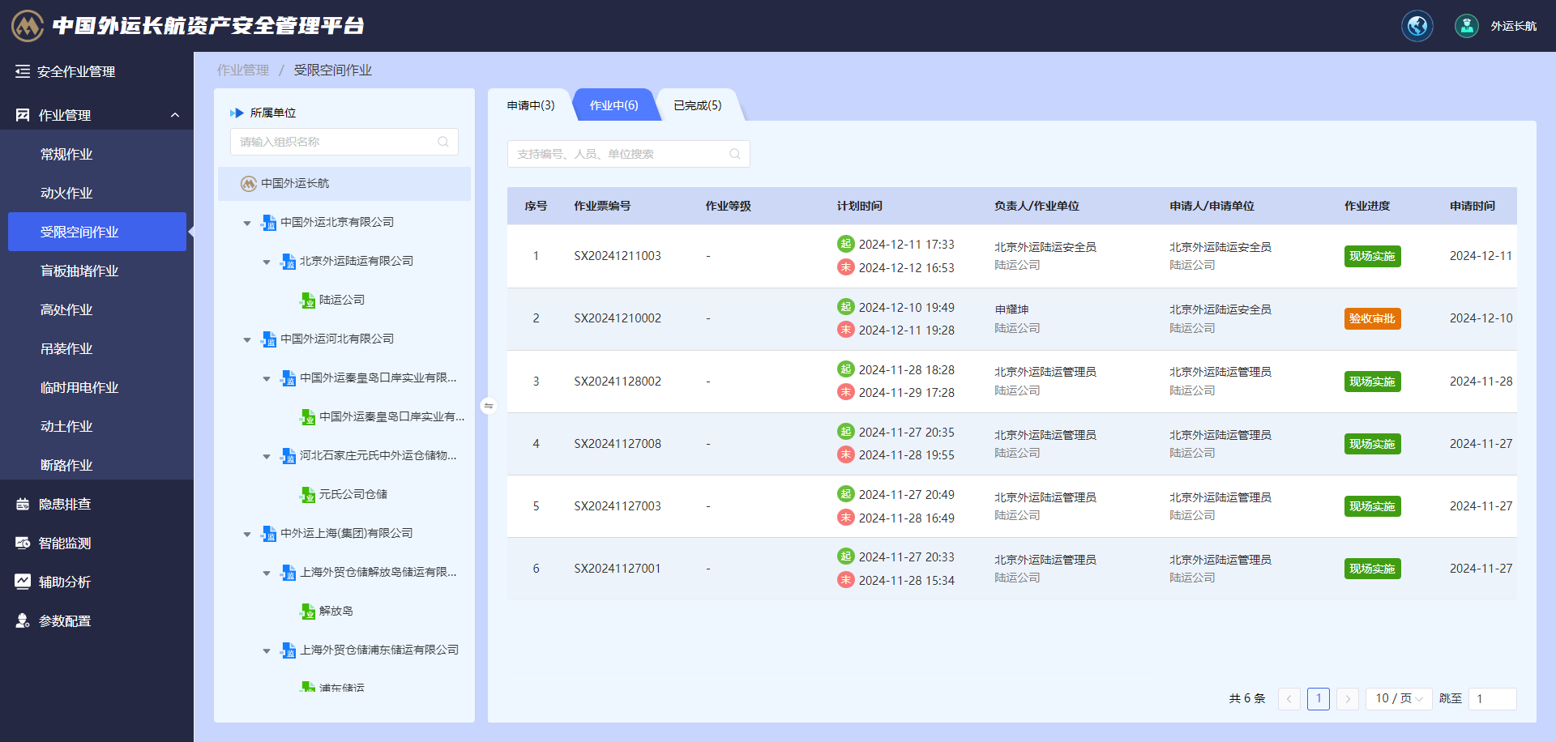
（作业中）
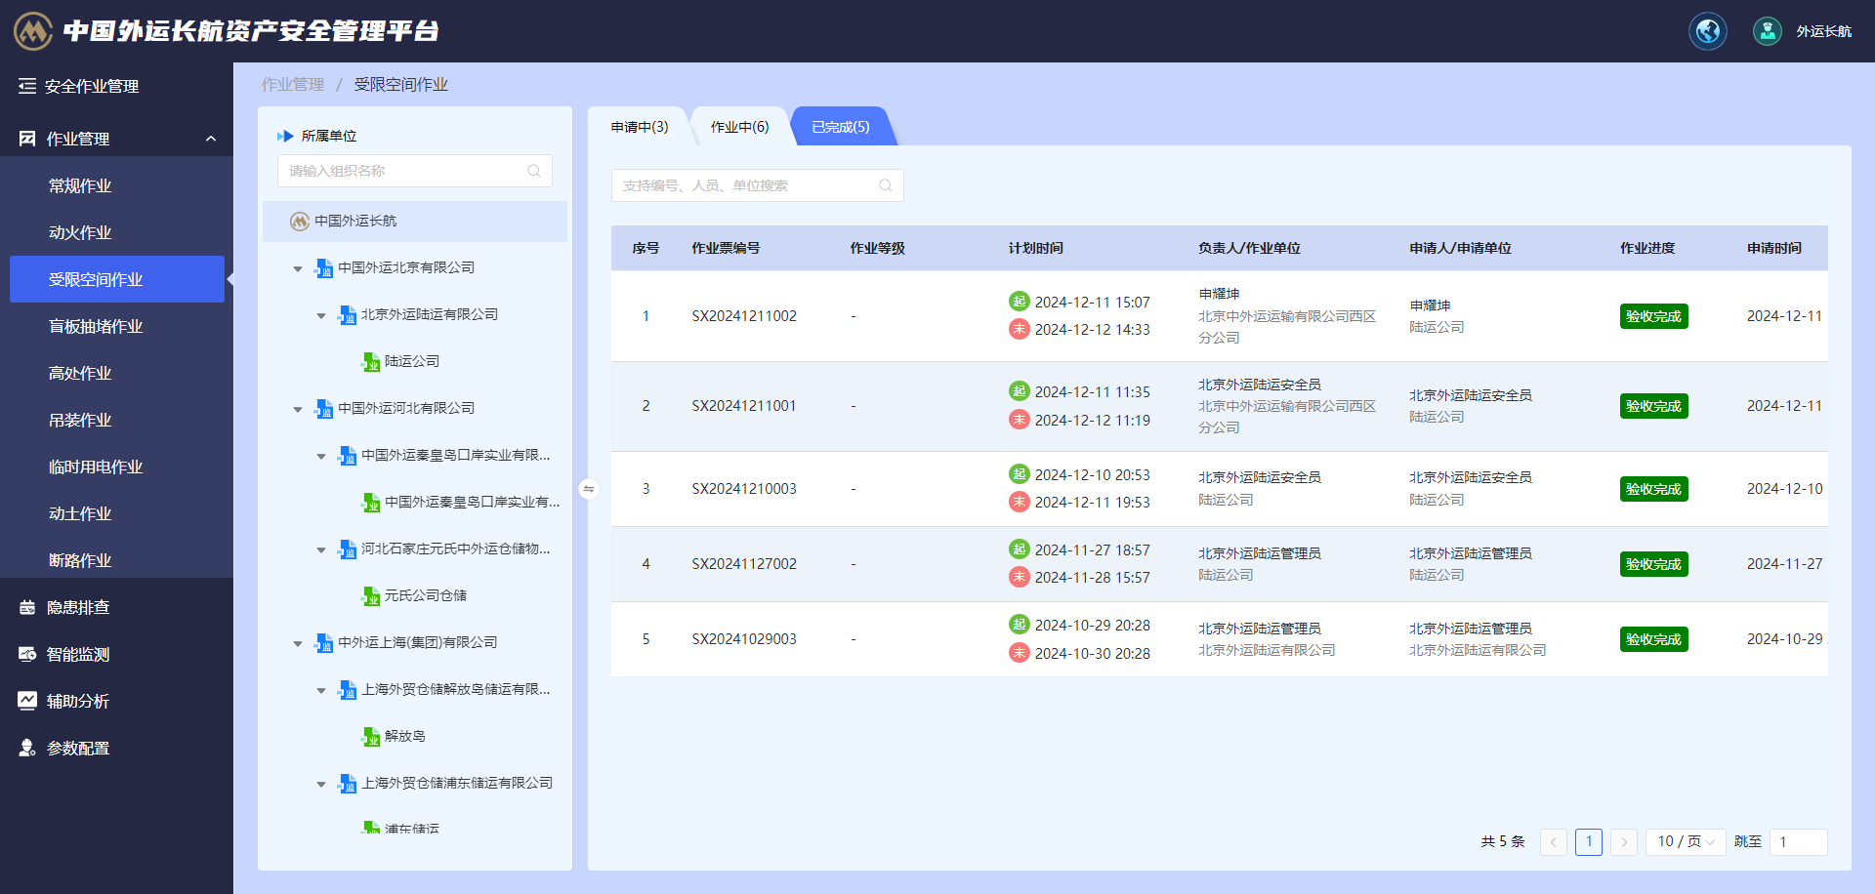
（已完成）
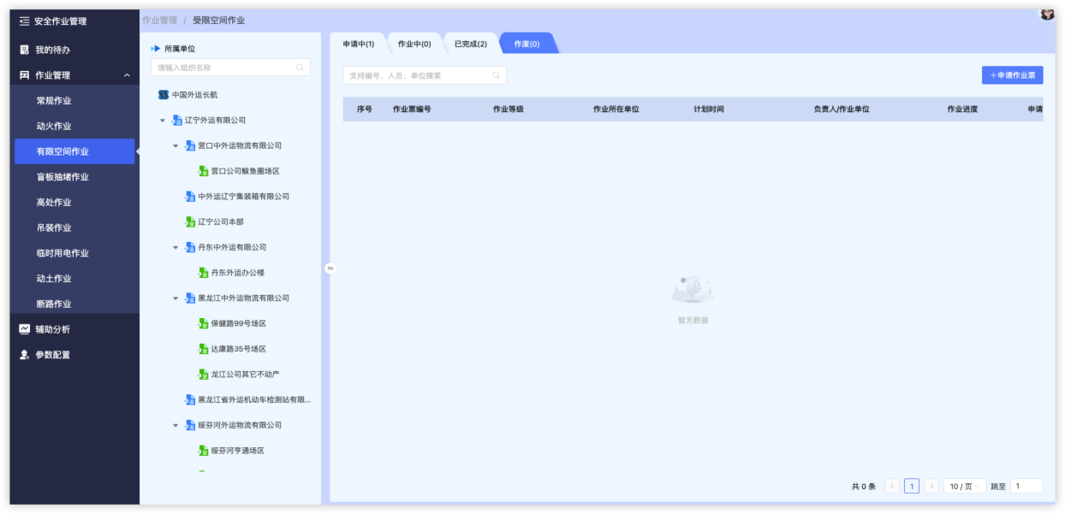
（作废）

模块说明：
支持对集团下单位申请中、作业中、已完成、作废的受限空间作业进行跟踪管理。
操作说明：
支持集团监管单位人员可查看集团单位作业进度及审批，支持业务单位人员申请作业及审批。
申请中：支持查看申请中的作业信息及进度。
作业中：支持查看作业中的作业信息进度及作业票。
已完成：支持查看已完成的作业及作业跟踪记录。
作废：支持查看已作废的作业及作业跟踪记录。

盲板抽堵作业
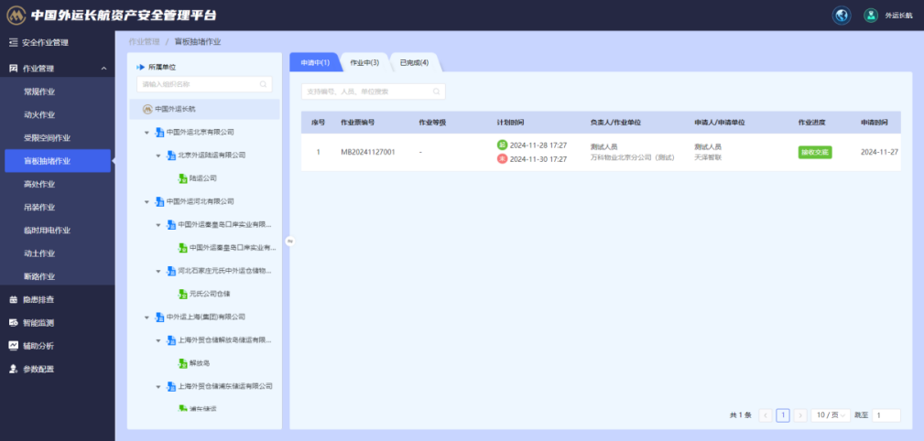
（申请中）
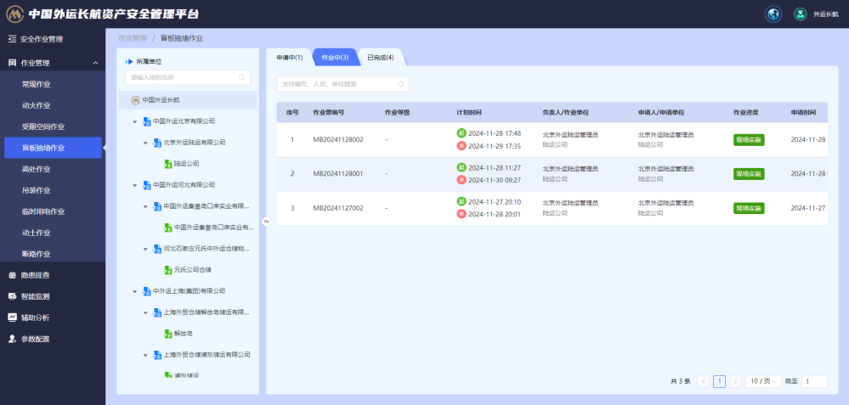
（作业中）
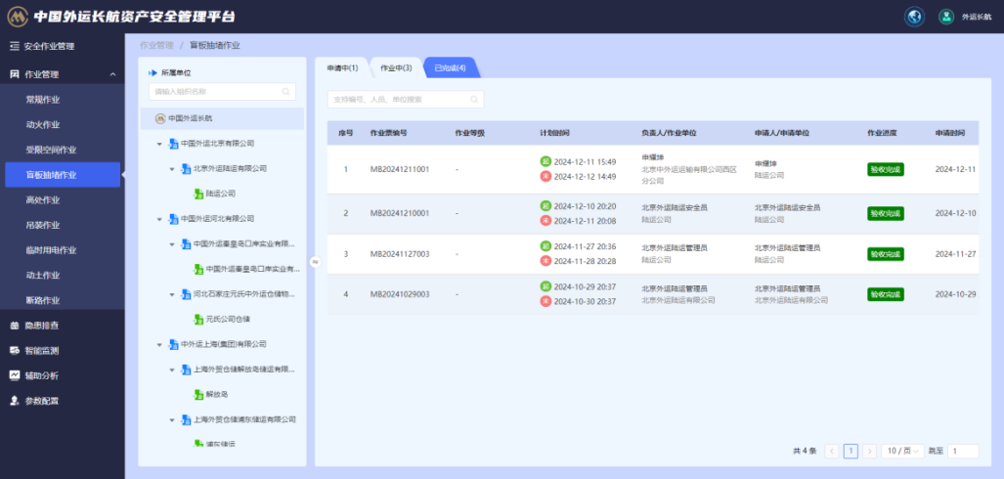
（已完成）
模块说明：
支持对集团下单位申请中、作业中、已完成、作废的盲板抽堵作业进行跟踪管理。
操作说明：
支持集团监管单位人员可查看集团单位作业进度及审批，支持业务单位人员申请作业及审批。
申请中：支持查看申请中的作业信息及进度。
作业中：支持查看作业中的作业信息进度及作业票。
已完成：支持查看已完成的作业及作业跟踪记录。
作废：支持查看已作废的作业及作业跟踪记录。

高处作业
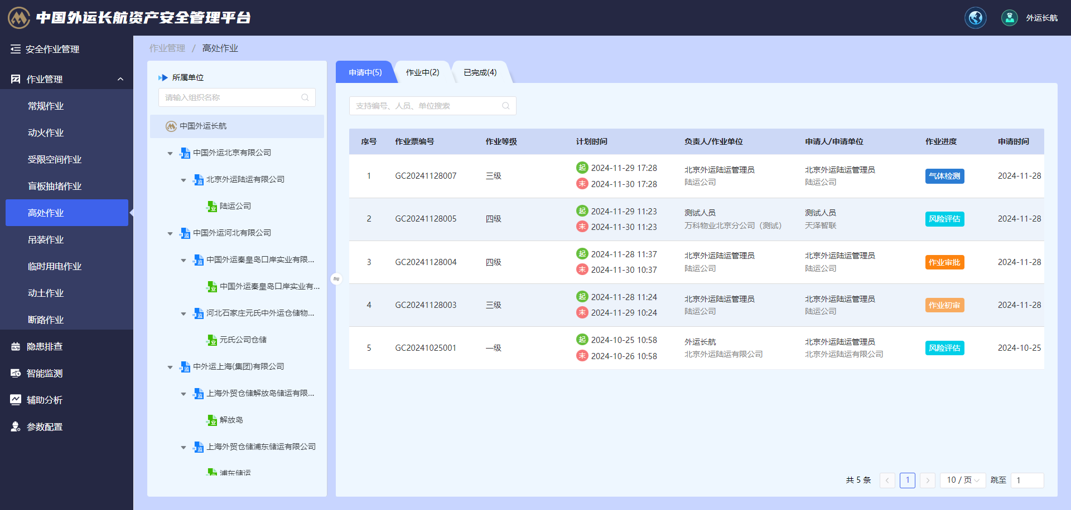
（申请中）
模块说明：
支持对集团下单位申请中、作业中、已完成、作废的高处作业进行跟踪管理。
操作说明：
支持集团监管单位人员可查看集团单位作业进度及审批，支持业务单位人员申请作业及审批。
申请中：支持查看申请中的作业信息及进度。
作业中：支持查看作业中的作业信息进度及作业票。
已完成：支持查看已完成的作业及作业跟踪记录。
已作废：支持查看已作废的作业及作业跟踪记录。

吊装作业
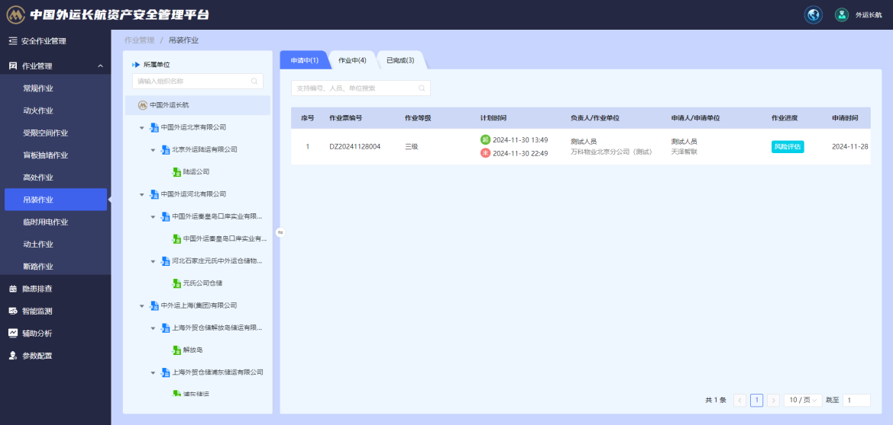
（申请中）
模块说明：
支持对集团下单位申请中、作业中、已完成、作废的吊装作业进行跟踪管理。
操作说明：
支持集团监管单位人员可查看集团单位作业进度及审批，支持业务单位人员申请作业及审批。
申请中：支持查看申请中的作业信息及进度。
作业中：支持查看作业中的作业信息进度及作业票。
已完成：支持查看已完成的作业及作业跟踪记录。
已作废：支持查看已作废的作业及作业跟踪记录。

临时用电作业
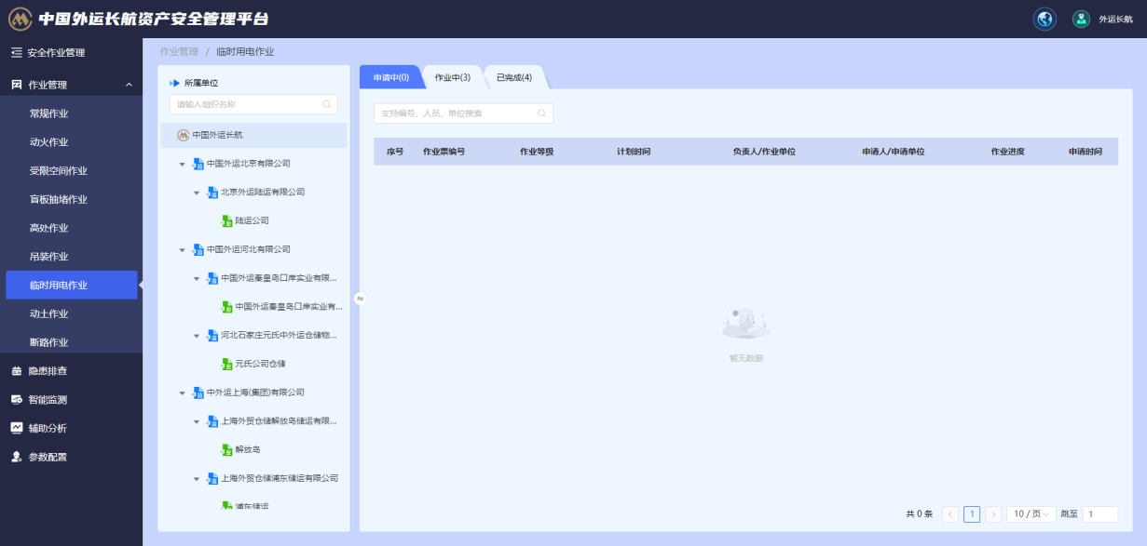
（申请中）
模块说明：
支持对集团下单位申请中、作业中、已完成、作废的临时用电作业进行跟踪管理。
操作说明：
支持集团监管单位人员可查看集团单位作业进度及审批，支持业务单位人员申请作业及审批。
申请中：支持查看申请中的作业信息及进度。
作业中：支持查看作业中的作业信息进度及作业票。
已完成：支持查看已完成的作业及作业跟踪记录。
作废：支持查看已作废的作业及作业跟踪记录。

动土作业
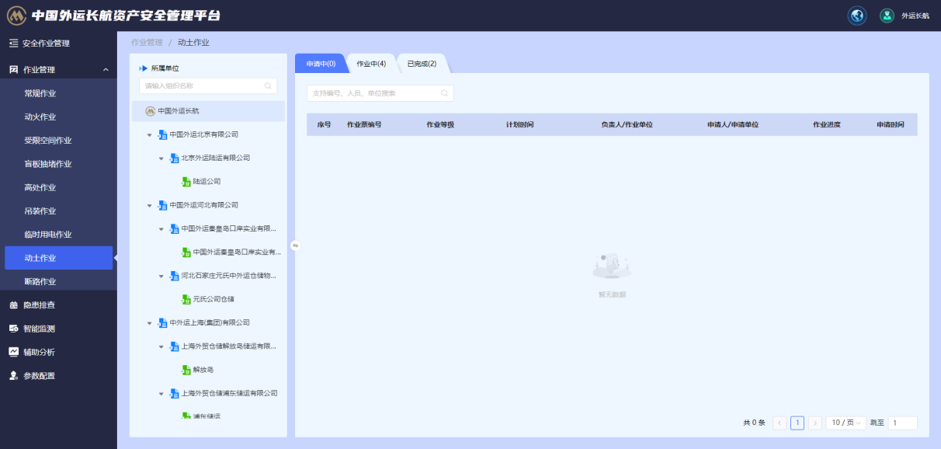
（申请中）
模块说明：
支持对集团下单位申请中、作业中、已完成、作废的动土作业进行跟踪管理。
操作说明：
支持集团监管单位人员可查看集团单位作业进度及审批，支持业务单位人员申请作业及审批。
申请中：支持查看申请中的作业信息及进度。
作业中：支持查看作业中的作业信息进度及作业票。
已完成：支持查看已完成的作业及作业跟踪记录。
作废：支持查看已作废的作业及作业跟踪记录。

断路作业
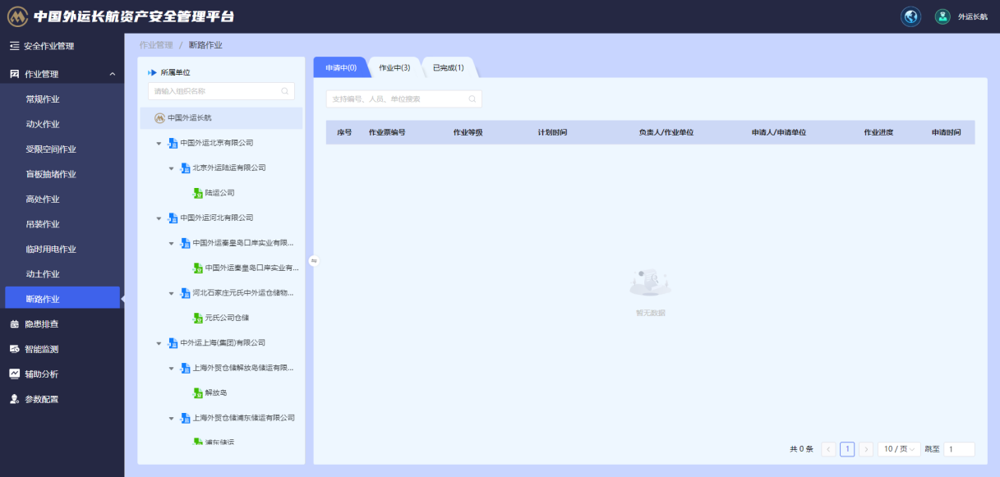
（申请中）
模块说明：
支持对集团下单位申请中、作业中、已完成、作废的断路作业进行跟踪管理。
操作说明：
支持集团监管单位人员可查看集团单位作业进度及审批，支持业务单位人员申请作业及审批。
申请中：支持查看申请中的作业信息及进度。
作业中：支持查看作业中的作业信息进度及作业票。
已完成：支持查看已完成的作业及作业跟踪记录。
作废：支持查看已作废的作业及作业跟踪记录。

辅助分析
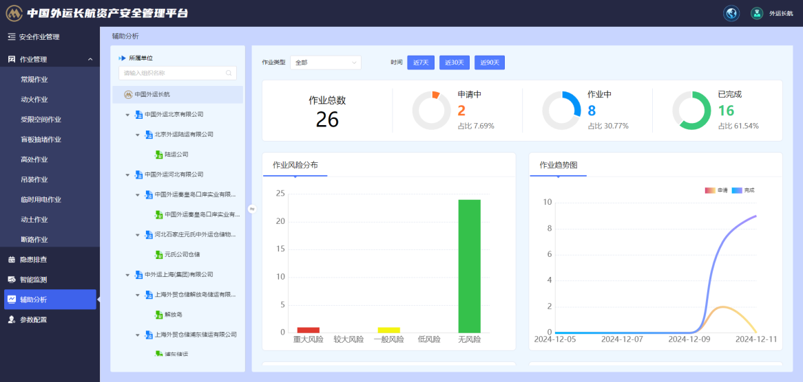
（辅助分析）
模块说明：
支持查看集团单位作业状态情况、作业风险分布、作业趋势图、作业人员统计、隐患分类统计、作业统计列表。
操作说明：
点击左侧集团下单位可切换单位查看作业数据。

参数配置
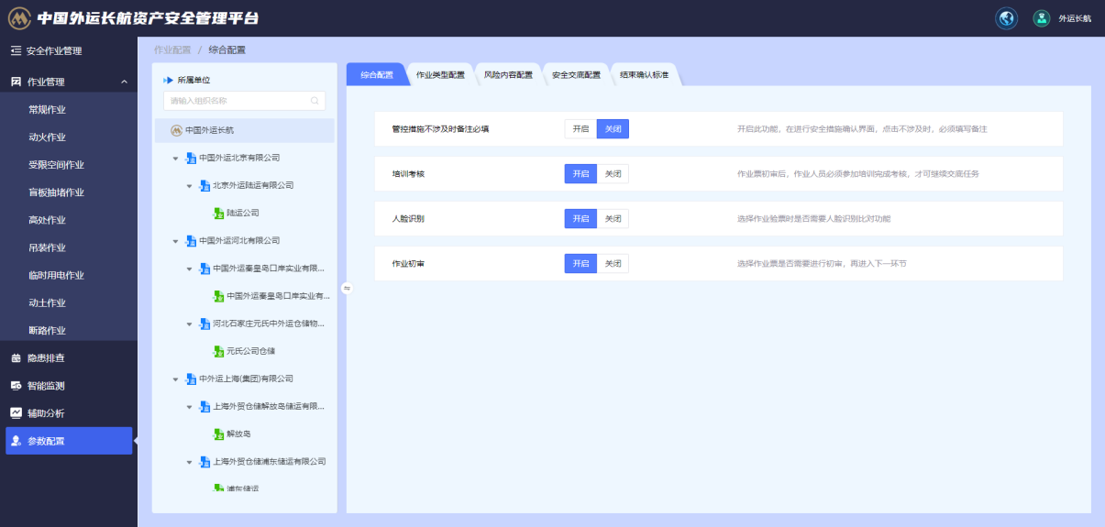
（参数配置）
模块说明：
支持对系统参数进行配置，包括从何配置、作业类型配置、风险内容配置、安全交底配置、结束确认标准。
操作说明：
综合配置：支持对系统各模块的细节功能进行开关配置。
作业类型配置：支持对作业等级、审批节点、等级排序等内容进行配置。
风险内容配置：支持对各类型作业的管控措施进行配置。
安全交底配置：支持对各类型作业的交底预设进行配置。
结束标准配置：支持对各类型作业的结束标准进行配置。

安全作业管理app端
综述：
安全作业管理系统app端包我的代办、作业管理模块。
数据范围：
默认展示外运长航集团全部单位的消防安全数据，各家单位均可查看本单位以及下属单位的数据情况。
以下为功能点阐述：

系统登录
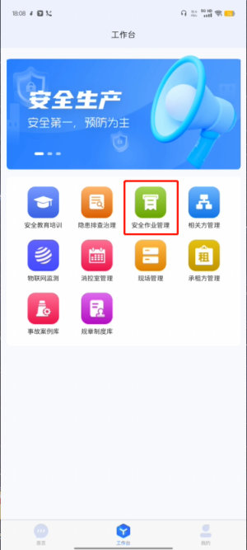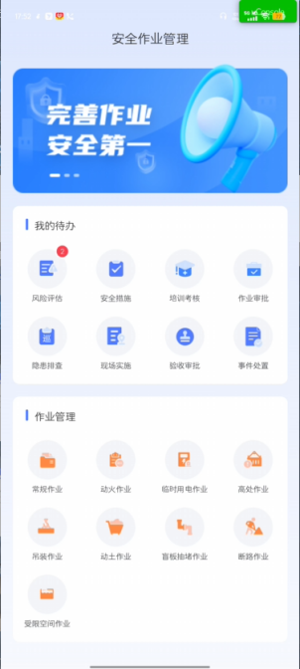
（系统登录-安全作业管理app端）
操作说明：
登录系统后，在“工作台”中找到“安全作业管理”点击进入系统。

我的代办
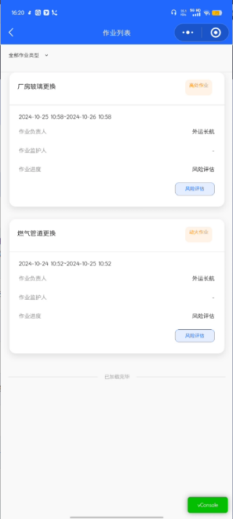
（我的代办-风险评估）
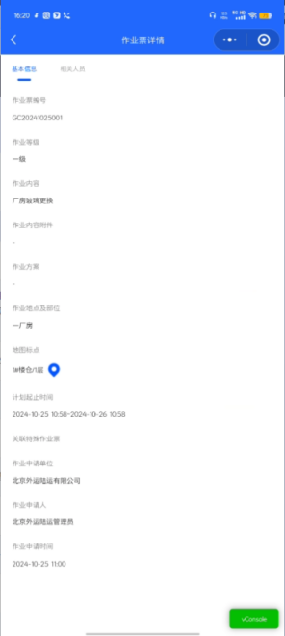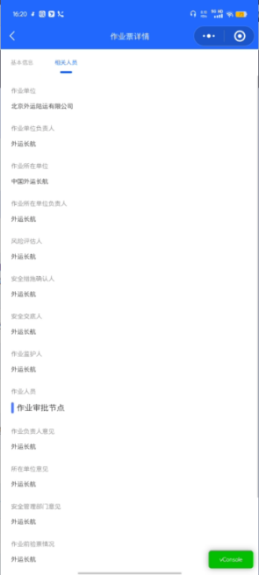
（我的代办-风险评估详情）
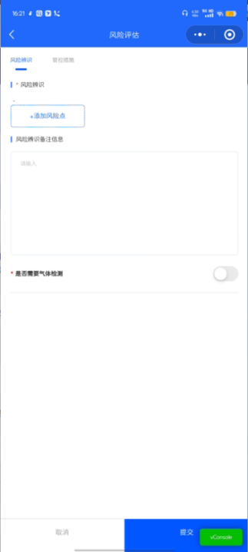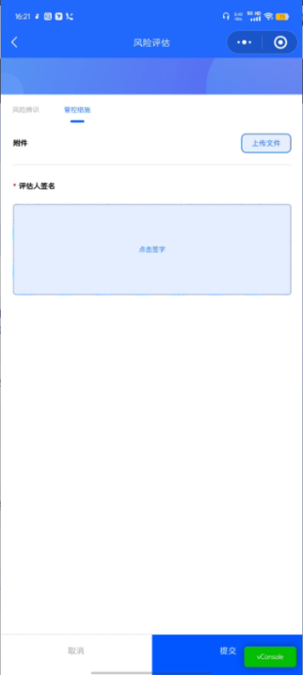
（我的代办-提交风险评估）
模块说明：
支持对各类型作业执行风险评估、安全措施、作业审批、隐患排查、现场实施、验收审批、事件处置流程。
操作说明：
风险评估：支持查看需要进行风险评估流程的作业，支持提交风险评估信息。
安全措施：支持查看需要进行提交现场措施信息流程的作业，支持提交现场措施信息。
作业审批：支持查看需要进行审批流程的作业，支持提交审批信息。
隐患排查：支持查看需要进行隐患排查任务的作业，支持上报隐患。
现场实施：支持查看需要进行现场实施流程的作业，支持提交现场实施信息。
验收审批：支持查看需要进行验收审批流程的作业，支持提交验收审批信息。
事件处置：支持对各类作业发生的事件进行处置。

作业管理

常规作业
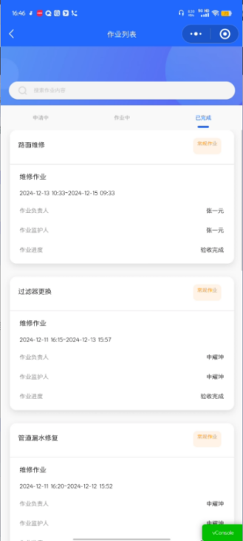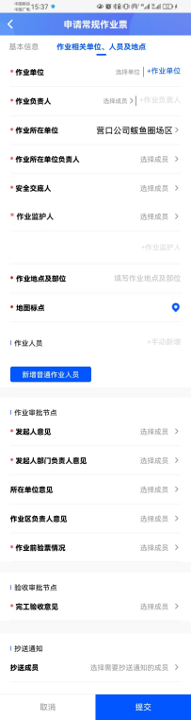
（常规作业）
模块说明：
支持对集团下单位申请中、作业中、已完成、作废的常规作业进行跟踪管理。
操作说明：
支持集团监管单位人员可查看集团单位作业进度及审批，支持业务单位人员申请作业及审批。
申请中：支持查看申请中的作业信息及进度。
作业中：支持查看作业中的作业信息进度及作业票。
已完成：支持查看已完成的作业及作业跟踪记录。
作废：支持查看已完成的作业及作业跟踪记录。
详情：支持查看作业详情，包括基本信息、相关人员、作业初审、安全交底、作业审批、完工验收、监测记录、隐患清单。

动火作业
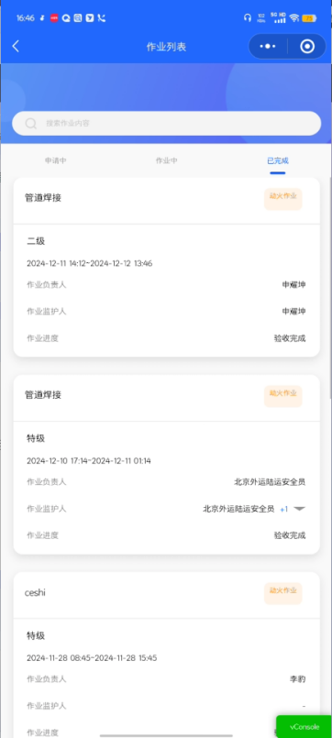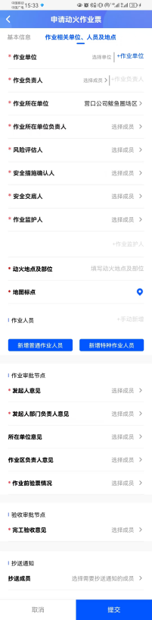
（动火作业）
模块说明：
支持对集团下单位申请中、作业中、已完成、作废的动火作业进行跟踪管理。
操作说明：
支持集团监管单位人员可查看集团单位作业进度及审批，支持业务单位人员申请作业及审批。
申请中：支持查看申请中的作业信息及进度。
作业中：支持查看作业中的作业信息进度及作业票。
已完成：支持查看已完成的作业及作业跟踪记录。
作废：支持查看已作废的作业及作业跟踪记录。
详情：支持查看作业详情，包括基本信息、相关人员、作业初审、安全交底、作业审批、完工验收、监测记录、隐患清单。

临时用电作业
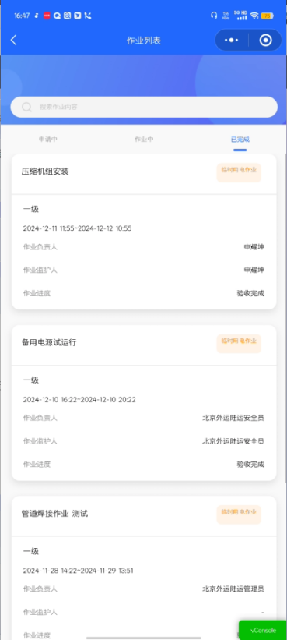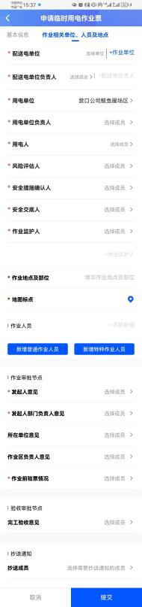
（临时用电作业）
模块说明：
支持对集团下单位申请中、作业中、已完成、作废的临时用电作业进行跟踪管理。
操作说明：
支持集团监管单位人员可查看集团单位作业进度及审批，支持业务单位人员申请作业及审批。
申请中：支持查看申请中的作业信息及进度。
作业中：支持查看作业中的作业信息进度及作业票。
已完成：支持查看已完成的作业及作业跟踪记录。
作废：支持查看已作废的作业及作业跟踪记录。
详情：支持查看作业详情，包括基本信息、相关人员、作业初审、安全交底、作业审批、完工验收、监测记录、隐患清单。

高处作业
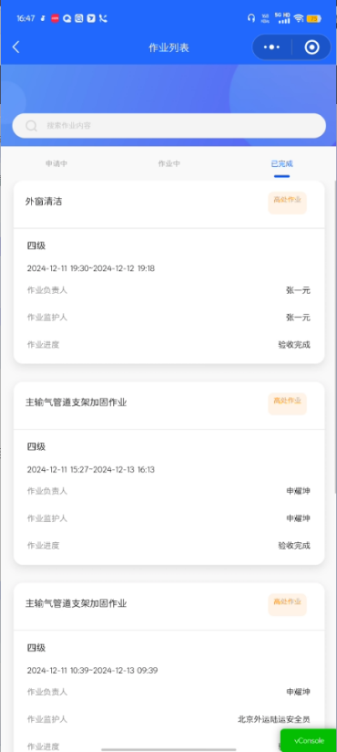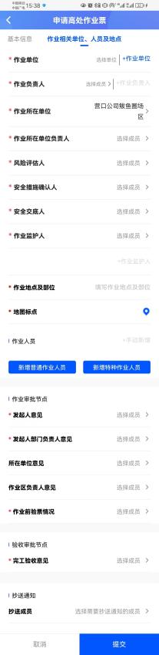
（高处作业）
模块说明：
支持对集团下单位申请中、作业中、已完成、作废的高处作业进行跟踪管理。
操作说明：
支持集团监管单位人员可查看集团单位作业进度及审批，支持业务单位人员申请作业及审批。
申请中：支持查看申请中的作业信息及进度。
作业中：支持查看作业中的作业信息进度及作业票。
已完成：支持查看已完成的作业及作业跟踪记录。
作废：支持查看已作废的作业及作业跟踪记录。
详情：支持查看作业详情，包括基本信息、相关人员、作业初审、安全交底、作业审批、完工验收、监测记录、隐患清单。

吊装作业
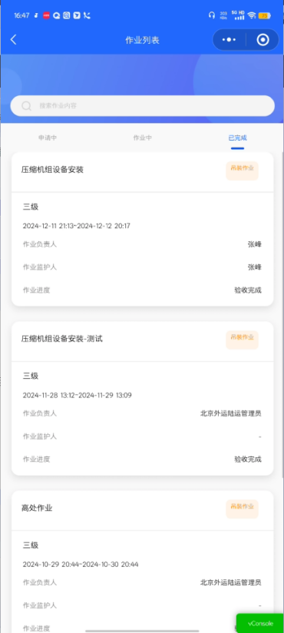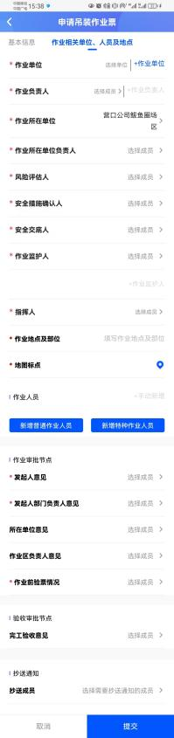
（吊装作业）
模块说明：
支持对集团下单位申请中、作业中、已完成、作废的吊装作业进行跟踪管理。
操作说明：
支持集团监管单位人员可查看集团单位作业进度及审批，支持业务单位人员申请作业及审批。
申请中：支持查看申请中的作业信息及进度。
作业中：支持查看作业中的作业信息进度及作业票。
已完成：支持查看已完成的作业及作业跟踪记录。详情：支持查看作业详情，包括基本信息、相关人员、作业初审、安全交底、作业审批、完工验收、监测记录、隐患清单。
作废：支持查看已作废的作业及作业跟踪记录。

动土作业
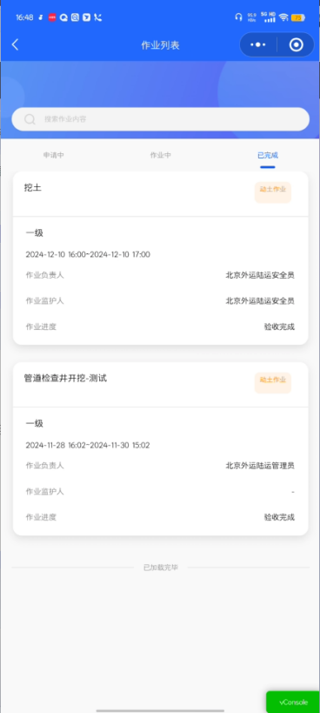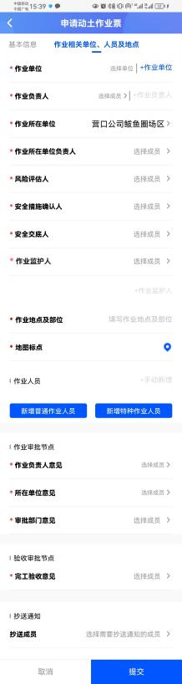
（动土作业）
模块说明：
支持对集团下单位申请中、作业中、已完成、作废的动土作业进行跟踪管理。
操作说明：
支持集团监管单位人员可查看集团单位作业进度及审批，支持业务单位人员申请作业及审批。
申请中：支持查看申请中的作业信息及进度。
作业中：支持查看作业中的作业信息进度及作业票。
已完成：支持查看已完成的作业及作业跟踪记录。

作废：支持查看已作废的作业及作业跟踪记录。
详情：支持查看作业详情，包括基本信息、相关人员、作业初审、安全交底、作业审批、完工验收、监测记录、隐患清单。

盲板抽堵作业
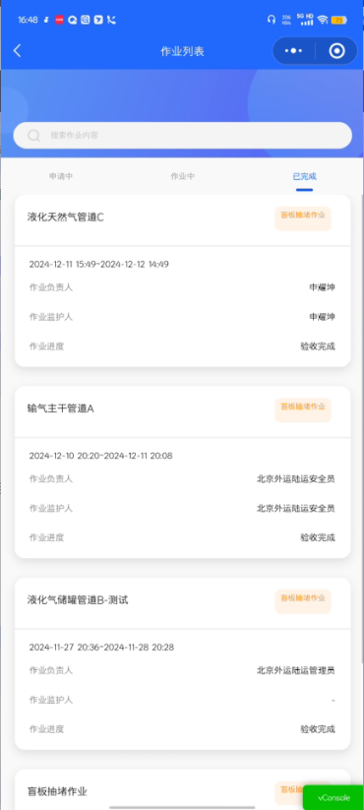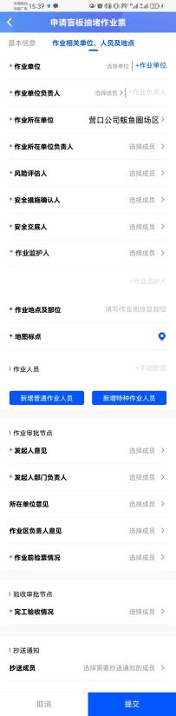
（盲板抽堵作业）
模块说明：
支持对集团下单位申请中、作业中、已完成、作废的盲板抽堵作业进行跟踪管理。
操作说明：
支持集团监管单位人员可查看集团单位作业进度及审批，支持业务单位人员申请作业及审批。
申请中：支持查看申请中的作业信息及进度。
作业中：支持查看作业中的作业信息进度及作业票。
已完成：支持查看已完成的作业及作业跟踪记录。
作废：支持查看已作废的作业及作业跟踪记录。
详情：支持查看作业详情，包括基本信息、相关人员、作业初审、安全交底、作业审批、完工验收、监测记录、隐患清单。

断路作业
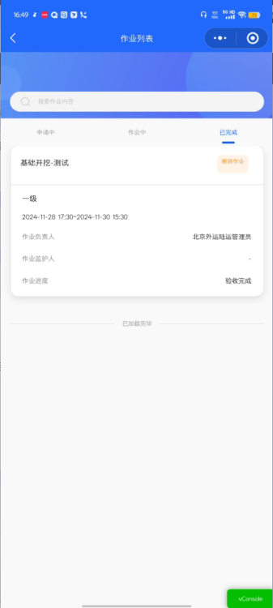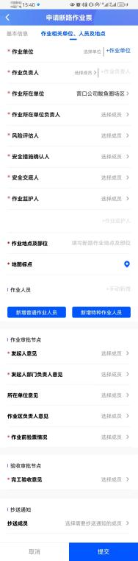
（断路作业）
模块说明：
支持对集团下单位申请中、作业中、已完成、作废的断路作业进行跟踪管理。
操作说明：
支持集团监管单位人员可查看集团单位作业进度及审批，支持业务单位人员申请作业及审批。
申请中：支持查看申请中的作业信息及进度。
作业中：支持查看作业中的作业信息进度及作业票。
已完成：支持查看已完成的作业及作业跟踪记录。
作废：支持查看已作废的作业及作业跟踪记录。
详情：支持查看作业详情，包括基本信息、相关人员、作业初审、安全交底、作业审批、完工验收、监测记录、隐患清单。

受限空间作业
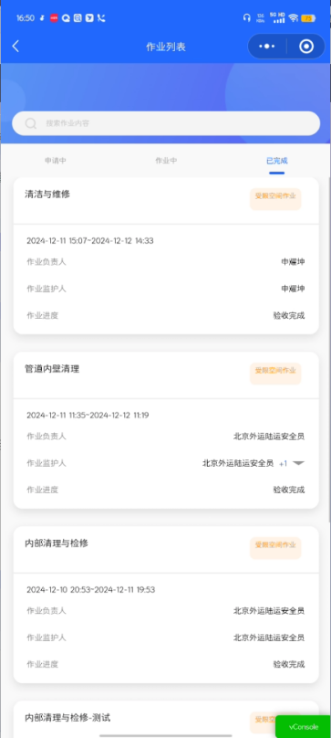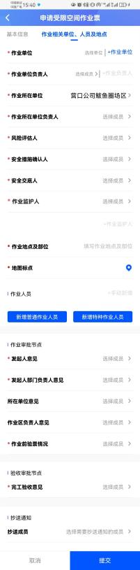
（受限空间）
模块说明：
支持对集团下单位申请中、作业中、已完成、作废的受限空间作业进行跟踪管理。
操作说明：
支持集团监管单位人员可查看集团单位作业进度及审批，支持业务单位人员申请作业及审批。
申请中：支持查看申请中的作业信息及进度。
作业中：支持查看作业中的作业信息进度及作业票。
已完成：支持查看已完成的作业及作业跟踪记录。
作废：支持查看已作废的作业及作业跟踪记录。
详情：支持查看作业详情，包括基本信息、相关人员、作业初审、安全交底、作业审批、完工验收、监测记录、隐患清单。

